Projekt: Sorting Industrial Robot
Dato: 08-03-2012

Titel:

Accepttestrapport
for
Sorting Industrial Robot
(SIR)

RoboGO

Versionshistorik

Ver. | Dato | Initialer | Beskrivelse
0.1 | 11-02-12 | RHT | Første udkast.
0.2 | 16-02-12 | RHT | Indsat firmanavn og produktnavn.
0.3 | 07-03-12 | NIQ | Rettet format fejl
1.0 | 08-03-12 | Alle | Første version før Construction.
1.1
1.2

Godkendelsesformular

Forfatter(e): | Søren Howe Gersager(10430)  Cong Thanh Dao(10517)  Yusuf Tezel(10568)  Nicolaj Quottrup(10754)  René Høgh Thomsen(10778)  Michael Batz Hansen(10791)  Sam Luu Tong(10898)
Godkendes af: | Poul Ejnar Rovsing
Projektnr: | 1
Filnavn: | Accepttest.odt  Accepttest.pdf
Antal sider: | 14
Kunde: | Robotic Global Organization(RoboGO)

Ved underskrivelse af dette dokument accepteres det af begge parter, som værende kravene til udviklingen af det ønskede system.

Sted og dato:

______________________ __________________________
René H. Thomsen Poul Ejnar Rovsing
Indholdsfortegnelse
1. Indledning 4
1.1 Formål 4
1.2 Referencer 4
1.3 Omfang 5
1.4 Godkendelses kriterier 5
1.5 Definitioner 6
2. Testspecifikation 7
2.1 Hardware og Software ID 7
2.2 Testsystemet 7
2.3 Identifikation af testobjekter 8
2.4 Testobjekt forberedelse 9
2.5 Testmiljø 9
3. Testprocedure 10
3.1 Test af funktionelle krav 10
3.2 Test af øvrige specifikke krav 10
3.3 Test af grænseflader 10
4. Godkendelse 11

1. Indledning

1.1 Formål
Dette dokument indeholder en accepttestspecifikation for systemet kaldet SIR, Sorting Industrial Robot. Dokumentet specificerer accepttesten og vil i udfyldt stand senere udgøre accepttestrapporten.
For at teste SIR udføres tre niveauer af test:
1. Enhedstest:
Dette omfatter test af de enkelte funktioner implementeret i klasserne (modulerne) som softwaren sammenstykkes af.

2. Integrationstest:
Dette omfatter test af grænseflader mellem klasser (moduler), samt test af hele systemets funktionalitet.

3. Accepttest:
Dette omfatter en test af funktionelle krav fra kravspecifikationen. Endvidere vil usikkerheder fra kravspecifikationen være gældende i accepttesten.
Dette dokument omhandler punkt tre i accepttesten.
Ændringer i accepttestspecifikationen beskrives i dokumentets versionshistorie, således der hurtigt kan spores tilbage på betydende ændringer.

1.2 Referencer
I dette punkt indgår referencer til relevante projektdokumenter, som indgår i SIR:
- Kravspecifikation
- Produktoplæg (findes på http://kurser.iha.dk/eit/i4prj4/ )

1.3 Omfang
Denne accepttest vil dække over hele systemet, hvorved al funktionalitet vil blive eftertestet. Dette gør sig gældende for alle use cases og deres undtagelser. Dernæst vil det blive taget op, om produktet godkendes eller ej ud fra kundens side.

1.4 Godkendelses kriterier
Godkendelsen af accepttesten består af to trin:

1. Godkendelse af accepttestspecifikationen. Dette gøres på side to af dokumentet i "godkendes af" feltet.
2. Godkendelse af selve accepttesten. Dette gøres i 'Godkendelse'.

Accepttesten er afsluttet, når de testspecificerede cases er gennemført.
Hvis der under accepttesten opstår fejl, der umuliggør fortsat udførsel af de efterfølgende test cases, afbrydes accepttesten.

Hvis der opstår fejl i enkelte test cases; men fortsat accepttest er mulig, underkendes den enkelte test, og accepttesten forsættes med efterfølgende test cases.
Såfremt en test afbrydes, eller et test case underkendes, skal der udfærdiges en problemrapport, der beskriver årsagen til underkendelse.

1.5 Definitioner
Accepttestspecifikation | Dokument som specificerer test af funktionelle krav fra kravspecifikationen.
Accepttestrapport | I udfyldt stand vil accepttesten udgøre en rapport. Rapporten godkendes i afsnit 4.
Internt testobjekt | De objekter/testemner der er omfattet af denne accepttest
Eksternt testobjekt | Objekt der anvendes for at kunne udføre testen men som ikke er omfattet af godkendelse af accepttesten. En defekt fundet i et testobjekt vil således ikke umiddelbart kunne medføre underkendelse af accepttesten.

1.6 Dokumentets opbygning
Afsnit 1. Introducerer dokumentet og forklarer reglerne for anvendelse af dokumentet.

Afsnit 2. Specifikation af testen; identifikation af hardware og software, testoversigt, testobjekter, testforberedelse og miljø (omgivelser).

Afsnit 3. Beskrivelse af testprocedurer og deres tilknyttede test cases.

Afsnit 4. Godkendelse efter udført test.

2. Testspecifikation
Testspecifikation for SIR

2.1 Hardware og Software ID
Software der skal tests:
Software | Version | Udgivelses dato | Bemærkning
SIR | 1.0
IDE | 1.0
Simulation | 1.0

Hardware der skal testes:
Hardware | Version | Udgivelses dato | Bemærkning
Scorbot ER 4-U | -
Vægt | 1.0

2.2 Testsystemet
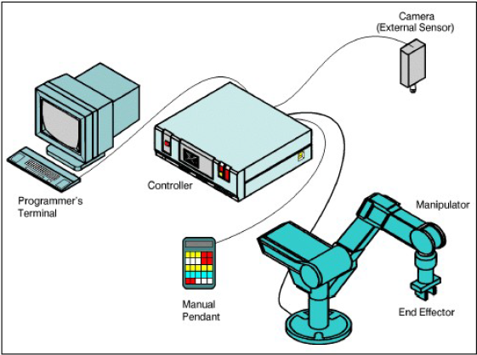Figur 1: Visuel illustration af forbindelser i systemet.
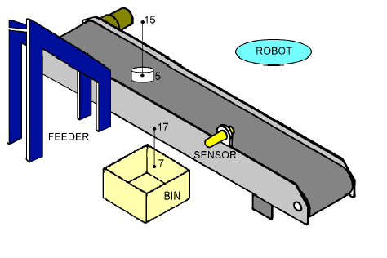Figur 2: Visuel illustration over opstilling af systemet.
SIR main programmet, IDE og simulations programmet eksekveres på en PC, som er forbundet til en USB Controller. Via USB controlleren styres SCORBOT armen, vægten og transportbåndet.

2.3 Identifikation af testobjekter
Interne testobjekter:
- SIR main program
- IDE
- Simulations program
- EL del til vægt
Eksterne testobjekter
- Scorbot ER 4-U
- Vejecellen
- Transportbåndet
- USB-Controller

2.4 Testobjekt forberedelse
Der skal som minimum være forbindelse til IHA's Intranet, hvor der kan forbindes til IHA's SQL database. SCORBOT, transportbåndet, sensorerne skal være i de faste positioner, da de blev udleveret. Vægten skal placeres i den forud defineret position.

2.5 Testmiljø
Der skal testes i et ikke-støvet og fugtigt lokale. Temperaturen i lokalet skal være mellem 15– 30 graders celsius. Der må ikke være direkte sollys på testobjekterne. Al nydelse af mad og drikkevarer må ikke foregå ved siden af testobjekterne.

3. Testprocedure
Dette punkt bliver skrevet, efterhånden som user stories fra Product Backlog bliver valgt til sprintene.

3.1 Test af funktionelle krav

3.1.2 Use case 37: Have DSL arbejdsområde
Test case: normalforløb
Forberedelse: | IDE editoren er åbent via SIR programmet.
Beskrivelse: | Der åbnes et nyt tomt dokument i editoren, hvor der kan skrives ny kode.

TRIN | Aktion/Input | Forventet resultat | CHK | Kommentarer
 | Brugeren trykker på ”Filer” | Et dropdown menu ses ved klik af ”Filer”.
 | Brugeren trykker på ”Ny Script” | Der vises et nyt tomt dokument.
 | Brugeren kan nu skrive på det nye dokument.  Der skrives ”Hello World” | Der ses Hello World på editoren.

Test case: Afvigelses forløb 2
Forberedelse: | IDE editoren er åbent via SIR programmet.
Beskrivelse: | Der åbnes et nyt tomt dokument i editoren, hvor der kan skrives ny kode.

TRIN | Aktion/Input | Forventet resultat | CHK | Kommentarer
 | Brugeren trykker på ”Filer” | Et dropdown menu ses ved klik af ”Filer”.
 | Brugeren trykker på ”Ny Script” | Et advarsel vises: ”Det nuværende dokument er ikke gemt. Vil du gemme?”
 | Brugeren har 3 valgmuligheder | Der kan vælges ”Ja, Nej og annullere”
 | Der vælges ”Ja” | Et nyt tomt dokument åbnes
 | Der vælges  ”Nej” | Et nyt tomt dokument åbnes

3.1.3 Use case 11: Indlæse/køre systemet DSL-filer direkte
Test case: normalforløb
Forberedelse: | Styresystemet skal være startet op.
Beskrivelse: | Brugeren får læst sin valgte DSL fil, som robotten eller simulatoren kører.

TRIN | Aktion/Input | Forventet resultat | CHK | Kommentarer
 | Brugeren vælger en DSL fil, som skal indlæses. | DSL filen indlæses og indholdet fremkommer i editoren.
 | Robotten/simulatoren kører den indlæste fil. | Robotten/simulatoren vil udføre funktionaliteter efter DSL filens indhold.

Test case: Afvigelses forløb 1
Forberedelse: | Styresystemet skal være startet op.
Beskrivelse: | Brugeren får læst sin valgte DSL fil, som robotten eller simulatoren kører.

TRIN | Aktion/Input | Forventet resultat | CHK | Kommentarer
 | Brugeren vælger en filtype, der er ugyldig for styresystemet. | Der popper en beskedboks op, som skriver, at der er indlæst en ugyldig filtype.

3.2 Test af øvrige specifikke krav
Tekst.

3.3 Test af grænseflader
Tekst.

4. Godkendelse
Ved afslutningen af accepttesten skrives under på at alle verifikationer er gennemført som aftalt og at accepttesten er succesfuldt gennemført. Eksisterer der problemrapporter efter testen, så noteres antallet og disse vedlægges sammen med rapporten.

Alle verifikationer er gennemført tilfredsstillende _________

I modsat fald beskrives hvilken aktion, der aftales :

Problemrapporter (antal): _________

____________________________________ _________________
IHA - testansvarlig dato

____________________________________ _________________
Kunde - ansvarlig dato

